**Jak wygląda zabieg depilacji pach w Katowicach?**

**Istnieje wiele metod, aby rozprawić się z niechcianym owłosieniem, jednak większość z nich przynosi rezultaty tylko na chwilę. Aby mieć pewność, że skóra będzie gładka przez długi czas, a podrażnienia nie będą Ci towarzyszyć, to sprawdź, czym wyróżnia się <strong>depilacja pach w Katowicach</strong>!**

**Słów kilka o depilacji pach w Katowicach**

Szukasz metody, która pozwoli Ci usunąć włosy, nie powodując przy tym podrażnienia i stanu zapalnego? Jak zadbać o skórę, aby była gładka i miła w dotyku? Jeśli tradycyjne metody golenia są dla Ciebie męczące i nie masz czasu na codzienne stosowanie maszynki, to *depilacja pach Katowice* z pewnością wpisze się W Twoje oczekiwania! Seria kilku zabiegów przynosi spektakularne efekty, które są zauważalne już w krótkim czasie.

**Depilacja pach Katowice: jak przygotować się do zabiegu?**

Jeśli coraz poważniej myślisz o zabiegu usuwania włosów, to warto dowiedzieć się, w jaki sposób powinno się przygotować do zabiegu i co należy przestrzegać zaraz przed wykonaniem zabiegu **depilacji pach w Katowicach**. Po pierwsze, dzień przed zabiegiem należy ogolić określą część ciała maszynką. Do usunięcie owłosienia nie zaleca się stosowaniem metod mechanicznych i chemicznych - depilatora, wosku, pęsety minimum kilka tygodni przed zabiegiem. Warto zadbać również o odpowiednie nawilżenie skóry i stosowanie balsamów kilka dni przed planowaną depilacją.

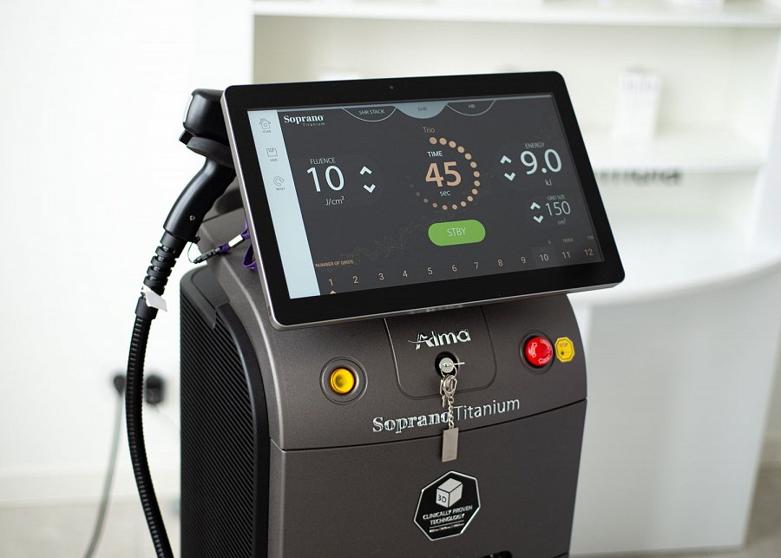

**Jakich efektów można się spodziewać?**

[Depilacja pach Katowice](https://www.klinikazakrzewscy.pl/oferta/kosmetologia/depilacja-laserowa-soprano-titanium) to jedna z bardziej skutecznych metod, która przynosi efekty w bardzo krótkim czasie. Po serii kilku zabiegów można spodziewać niemal całkowitego usunięcia owłosienia, a także pozbycia się problemu wrastających i kłujących włosków. Co więcej, po zabiegu możesz wrócić do domowych czynności i wykonywanych obowiązków bez rekonwalescencji.